SERVICIO NACIONAL DE MIGRACIÓN · REPÚBLICA DE PANAMÁ
ARGO NAVIS · Sistema Interno Marítimo
00 · Inventario de procesos y mapa general de flujos
Documentación funcional y técnica de ARGO NAVIS (antes NAVIS) · punto de partida de los entregables 01 a 08
Control del documento
Sistema | ARGO NAVIS · Sistema Interno Marítimo (antes «NAVIS») — Servicio Nacional de Migración de Panamá
Módulo documentado | Autorizaciones Marítimas (UCVMM)
Documento | 00 · Inventario de procesos y mapa general de flujos
Versión | 0.1 — borrador para revisión
Fecha | 20/10/2026
Base del análisis | Código fuente del repositorio ArgoNavis (rama main); esquema de base de datos en la revisión Alembic a3d9c6e1f584; configuración por defecto (backend/app/core/config.py y docker-compose-prod.yml); pruebas automatizadas (backend/tests).
Estado | Generado a partir del código fuente. Pendiente de revisión por el equipo de desarrollo y, donde se indica, de validación del área usuaria (UCVMM).
Elaborado por | [completar]
Revisado por (desarrollo) | [completar]
Validado por (área usuaria) | [completar]

Convenciones
Marca | Significado
Implementado | Existe en el código y se usa desde la aplicación (pantalla o API).
Parcial | Existe una parte (por ejemplo, la API sin pantalla) o funciona con limitaciones.
Pendiente | No está implementado; está identificado como trabajo por hacer.
Fuera del sistema | La actividad ocurre fuera de ARGO NAVIS (a mano o en otro sistema).
Validar con UCVMM | Regla, plazo o texto que el área usuaria debe confirmar.
Sustento | Archivo que respalda el hallazgo, relativo a la raíz del repositorio (backend/…, frontend/…), y la función o componente cuando aplica.
No contiene credenciales, secretos ni datos personales reales. Las capturas de pantalla usan datos ficticios.

1. Propósito y alcance
Este documento abre la documentación retrospectiva de ARGO NAVIS (antes «NAVIS»), el Sistema Interno Marítimo del Servicio Nacional de Migración. Identifica los procesos que el sistema implementa, sus actores y el mapa que los relaciona. Los documentos 01 a 08 desarrollan cada aspecto por separado.
Hoy el sistema cubre un módulo: Autorizaciones Marítimas de UCVMM. Las agencias navieras solicitan la autorización de sus tripulantes con el Formulario No. 3, UCVMM la revisa y decide, y el puesto de control migratorio la finaliza cuando ocurre la operación.
- Trámites del catálogo (8): Embarque, Desembarque, Cambio de Puerto, Cambio de Nave, Renovación de Pasaporte, Autorización de Técnico, Superintendente o Supernumerario, Sellado de Shore Pass y Urgencias o Atención Médica (migración b9e4d17a3c52; backend/tests/test_documento_ucvmm.py).
- Fuera de alcance (no modelado): Solicitud de Custodia y Solicitud de Transbordos. El documento de UCVMM indica que faltan por levantar.

2. Actores
Sustento relativo a backend/app/ (backend) y frontend/src/ (frontend); los demás archivos, desde la raíz del repositorio.
Actor | Tipo | Cómo accede | Qué hace en el sistema | Sustento
Agencia naviera | Externo (entra por la VPN) | Cuenta local con T-CREAR-BASICA y una agencia asignada | Registra y corrige las solicitudes de su agencia; descarga la autorización en PDF. | core/permisos.py; domain/services/solicitud_service.py (ContextoAcceso)
UCVMM · Sector Pacífico | Interno | Cuenta del Active Directory con T-PROCESAR-PACIFICO | Verifica impedimentos (SIMPLUS, fuera del sistema) y aprueba, devuelve o deniega. | Idem; api/v1/solicitudes.py
Puesto de control migratorio | Interno | Cuenta del AD con T-FINALIZAR-PUERTO y puestos asignados (usuarios_puestos) | Finaliza las autorizaciones aprobadas de sus puestos e indica dónde terminó la operación. | Idem; domain/models/catalogo.py
Administrador | Interno | Rol «Administrador» | Agencias, puestos, nacionalidades restringidas, estadísticas y bitácora; acceso a todo el flujo. | core/permisos.py (es_admin_efectivo)
SysAdmin | Interno (TI) | Rol «SysAdmin» | Administración técnica: usuarios, roles, permisos y bitácora. No ve solicitudes. | core/permisos.py (es_sysadmin_efectivo); api/v1/admin.py
ARGO NAVIS (sistema) | Automático | — | Valida, numera, registra el historial, genera el PDF, envía correos y expira plazos. | infrastructure/tareas.py; domain/services/notificacion_service.py
Verificador | Externo | Sin sesión: escanea el QR del PDF | Comprueba si la autorización es auténtica y vigente, sin ver el expediente. | api/v1/verificacion.py; modulos/solicitudes/PaginaVerificacion.tsx
Equipo técnico de TI | Interno | Servidor y consola | Instala, aplica migraciones, nombra el primer SysAdmin, ajusta el catálogo de trámites (por migración) y respalda. | backend/docker-entrypoint.sh; infrastructure/asignar_rol.py; backup.sh

3. Inventario de procesos
Sustento relativo a backend/app/ (backend) y frontend/src/ (frontend). Los diagramas están en docs/bpmn/ y se describen en el documento 02.
ID | Proceso | Objetivo | Actores | Disparador | Resultado | Estado | Diagrama | Sustento
P01 | Acceso al sistema | Autenticar y mantener la sesión | Todos | El usuario abre ARGO NAVIS | Sesión iniciada, o rechazo, bloqueo o cambio obligatorio de contraseña | Implementado | 02-acceso | domain/services/auth_service.py; core/security.py; modulos/autenticacion/PaginaLogin.tsx
P02 | Registro y envío de la solicitud | Presentar el Formulario No. 3 con tripulantes y documentos | Agencia; sistema | Necesidad de autorizar una operación | Solicitud «En revisión» con número AM-AAAA-NNNNNN | Implementado | 01 | ServicioSolicitud.crear; modulos/solicitudes/PaginaSolicitud.tsx
P03 | Revisión y decisión de UCVMM | Verificar impedimentos y decidir | UCVMM; sistema | Solicitud en la cola | Aprobada, devuelta o denegada | Implementado (SIMPLUS a mano) | 01 y 04 | ServicioSolicitud.registrar_impedimentos, aprobar, devolver, negar; PanelRevision.tsx
P04 | Corrección de la solicitud devuelta | Subsanar dentro del plazo | Agencia; sistema | Devolución de UCVMM | Vuelve a «En revisión» o expira | Implementado | 01 | ServicioSolicitud.corregir; PaginaSolicitud.tsx (modo corregir)
P05 | Finalización en el puesto de control | Registrar la operación y cerrar la autorización | Puesto de control; sistema | Autorización aprobada | Finalizada, o expirada si vence | Implementado (comentarios sin finalizar: solo API) | 01 y 05 | ServicioSolicitud.finalizar; PanelPuerto.tsx
P06 | Vencimientos automáticos | Cerrar los plazos vencidos | Sistema | Cada 15 minutos y al arrancar | Solicitudes expiradas y aviso a la agencia | Implementado | 06 | infrastructure/tareas.py; ServicioSolicitud.expirar_vencidas
P07 | Verificación pública (QR) | Comprobar autenticidad y vigencia sin abrir el expediente | Verificador; sistema | Escaneo del QR del PDF | Estado, vigencia y datos mínimos | Implementado | 01 | api/v1/verificacion.py; ServicioSolicitud.verificar; PaginaVerificacion.tsx
P08 | Avisos por correo | Informar cada paso a quien corresponde | Sistema | Cada transición del flujo | Correos a UCVMM, a la agencia y al puesto | Implementado (requiere SMTP) | 00 | domain/services/notificacion_service.py; core/email.py
P09 | Administración funcional | Mantener agencias, puestos y nacionalidades; consultar trámites, estadísticas y bitácora | Administrador | Puesta en marcha o cambios | Catálogos al día | Implementado (trámites: solo lectura) | 03 | api/v1/catalogos.py; PaginaCatalogos.tsx; PaginaTramites.tsx; PaginaEstadisticas.tsx
P10 | Administración técnica | Cuentas, roles y permisos | SysAdmin; TI | Altas, bajas y olvidos de contraseña | Cuentas al día | Implementado | 03 | api/v1/admin.py; PaginaUsuarios.tsx; PaginaRoles.tsx

4. Mapa general de flujos
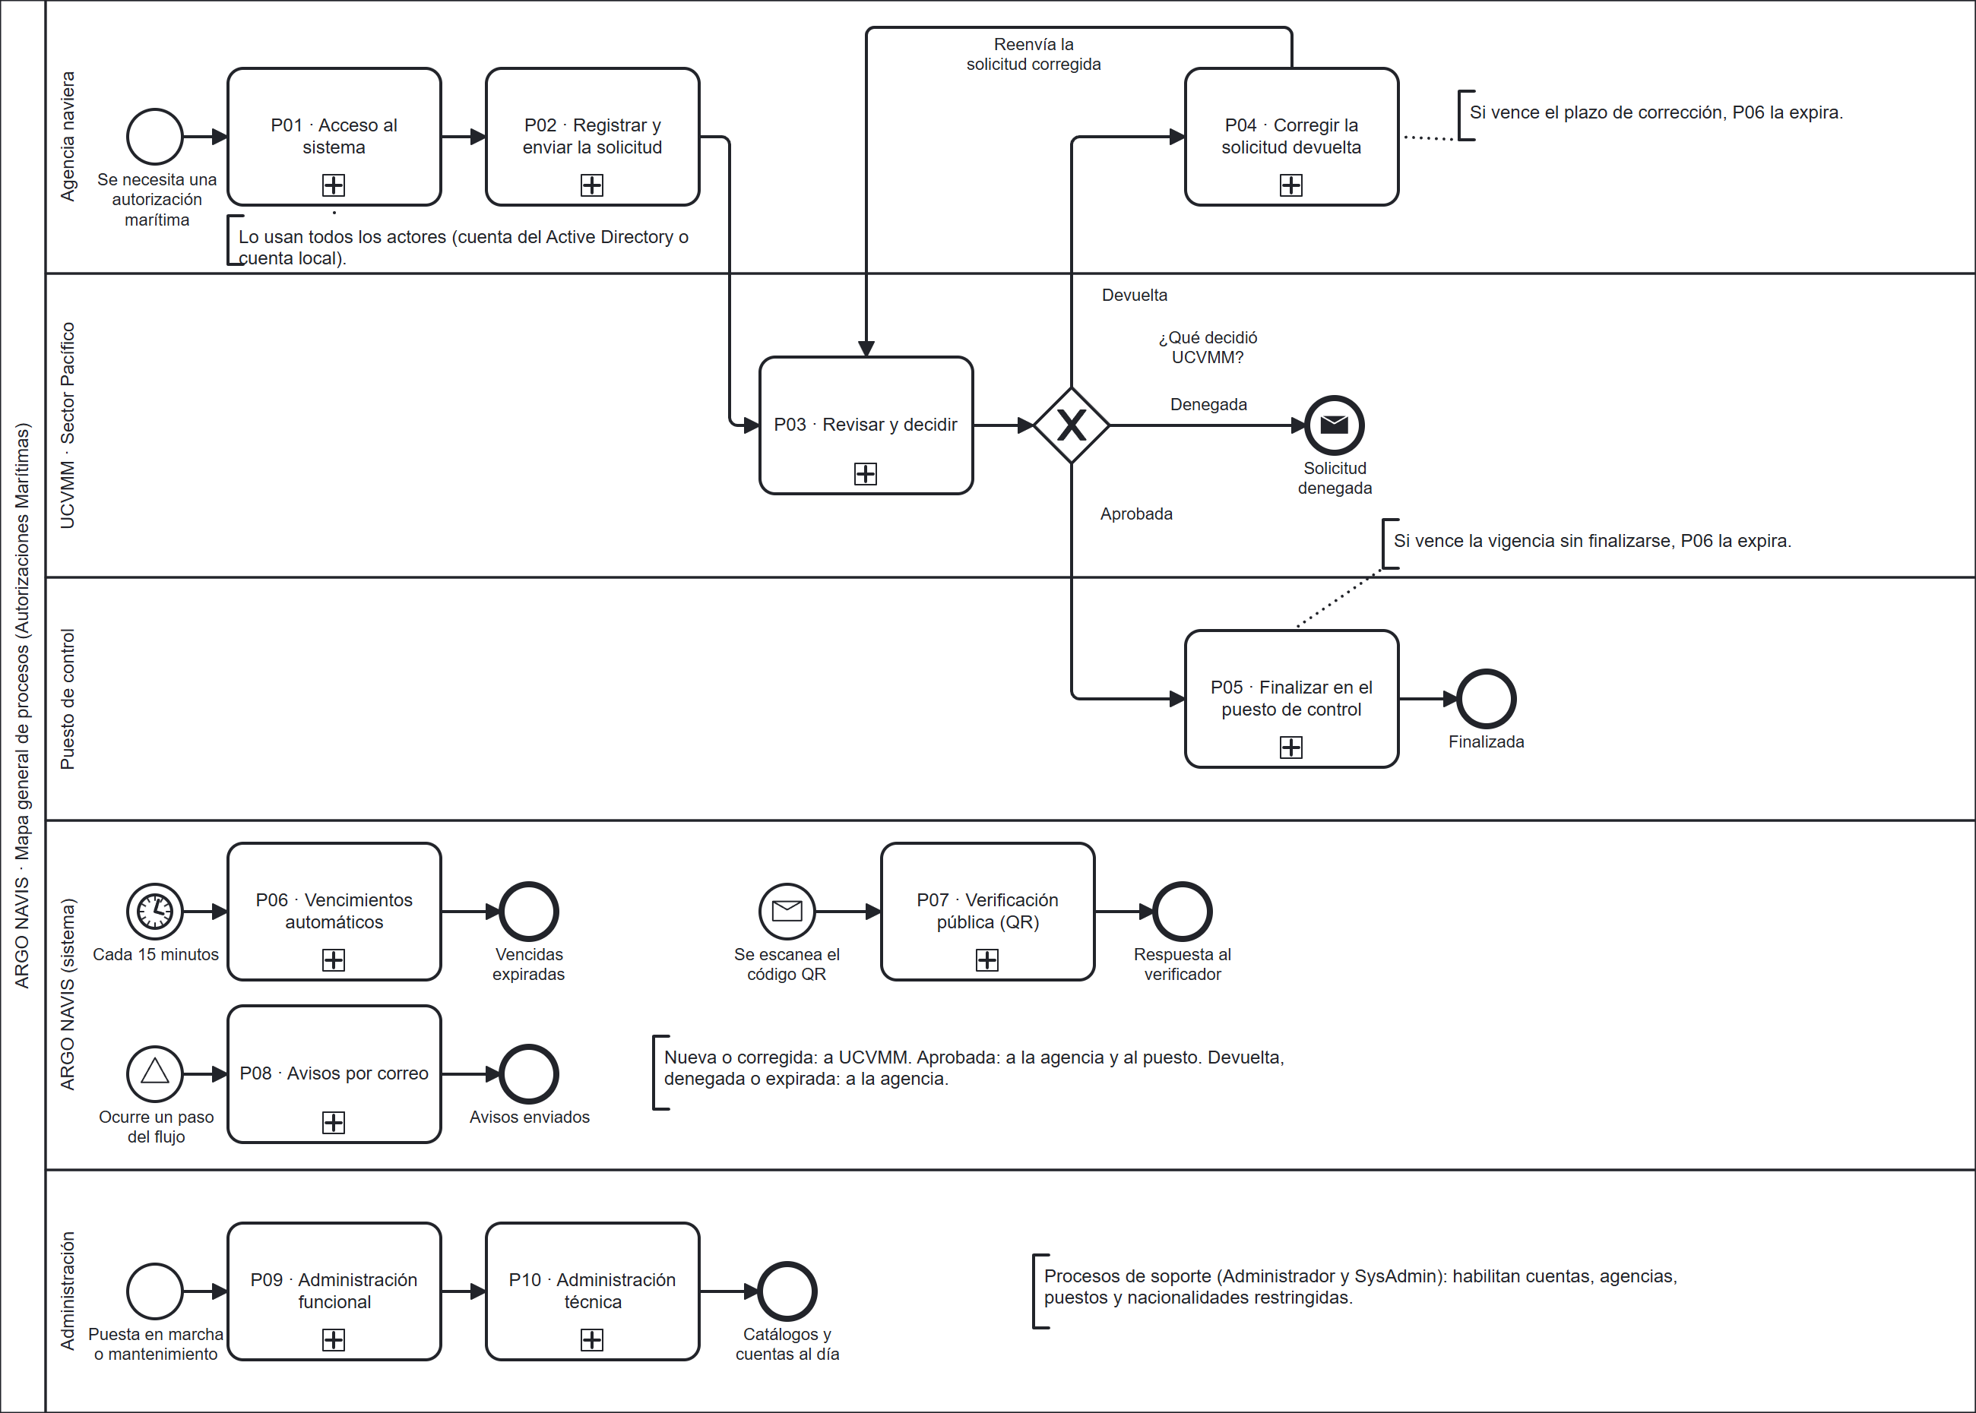
Figura 1. Mapa general de procesos en BPMN 2.0 (docs/bpmn/00-mapa-general.bpmn). Cada subproceso (+) tiene su detalle en el documento 02.

Cómo se lee el mapa
- Flujo principal: P01 → P02 → P03. UCVMM decide: si devuelve, la agencia corrige (P04) y la solicitud vuelve a P03; si aprueba, el puesto de control finaliza (P05); si deniega, el trámite termina.
- Procesos automáticos y transversales: P06 vence los plazos (corrección y finalización), P07 responde la verificación del QR y P08 envía los avisos de cada paso.
- Procesos de soporte: P09 y P10 habilitan cuentas, agencias, puestos y nacionalidades restringidas.
- Ciclo de vida de una solicitud: En revisión → Aprobada → Finalizada; En revisión ⇄ En corrección; En revisión → Denegada; En corrección o Aprobada → Expirada. Detalle en el documento 05.

5. Documentos de esta entrega
N.º | Documento | Archivo | Contenido
00 | Inventario de procesos y mapa general | 00-Inventario-de-procesos-y-mapa-general.docx | Este documento.
01 | Inventario de módulos y funcionalidades | 01-Inventario-de-modulos-y-funcionalidades.docx | Módulos, pantallas, funcionalidades implementadas, parciales y pendientes.
02 | Flujos de procesos en BPMN 2.0 | 02-Flujos-de-procesos-BPMN.docx y bpmn/*.bpmn | Diagramas por proceso con actividades, decisiones, actores y excepciones.
03 | Matriz de roles, perfiles y permisos | 03-Matriz-de-roles-y-permisos.docx | Roles, permisos, operaciones por rol, visibilidad y controles de cuenta.
04 | Catálogo de reglas de negocio y validaciones | 04-Reglas-de-negocio-y-validaciones.docx | Reglas numeradas con su efecto, dónde se aplican y su sustento.
05 | Matriz de estados y transiciones | 05-Estados-y-transiciones.docx | Estados, transiciones, plazos y acciones por estado.
06 | Arquitectura técnica y dependencias | 06-Arquitectura-tecnica-y-dependencias.docx | Componentes, ambientes, modelo de datos, configuración, dependencias y API.
07 | Inventario de integraciones | 07-Integraciones.docx | Servicios internos y externos: operativos, pendientes o manuales.
08 | Brechas, riesgos, pendientes y evidencias | 08-Brechas-riesgos-y-pendientes.docx | Evidencias de prueba, matriz de riesgos, pendientes y lista de validación con UCVMM.

Diagramas editables. Los archivos .bpmn de docs/bpmn/ siguen el estándar BPMN 2.0 y se abren con Camunda Modeler, bpmn.io o Bizagi Modeler. Los diagramas de estados, arquitectura y modelo de datos están en docs/diagramas/ como texto Mermaid (.mmd).

6. Cómo se elaboró y cómo validarlo
- Borrador generado retrospectivamente a partir del código fuente, las migraciones de la base de datos, la configuración y las pruebas automatizadas, con apoyo de inteligencia artificial.
- Cada hallazgo cita su archivo de sustento para que el equipo de desarrollo lo verifique.
- Lo marcado Validar con UCVMM requiere confirmación del área usuaria. El documento 08 reúne esos puntos en una sola lista.
- No incluye credenciales, secretos, direcciones de servidores ni datos personales reales. Las capturas usan datos ficticios.

